Диспетчер заявок АмГУ
Руководство пользователя.

Диспетчер заявок — программное обеспечение для управления заданий на выполнение работ (заявок), расположен по адресу http://order.amursu.ru/
Для использования диспетчера заявок вам нужен веб-браузер Internet Explorer версии не ниже 6-й. Рекомендуются Internet Explorer 8, Mozilla Firefox 3 или Opera 9.6.

Начало работы
Запустите веб-браузер.
Введите в строке адреса http://order.amursu.ru/ и нажмите Enter.
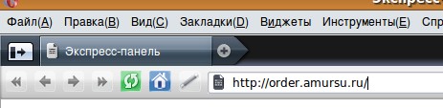

В результате вы должны увидеть главное окно диспетчера заявок примерно следующего вида (внешний вид может изменяться):
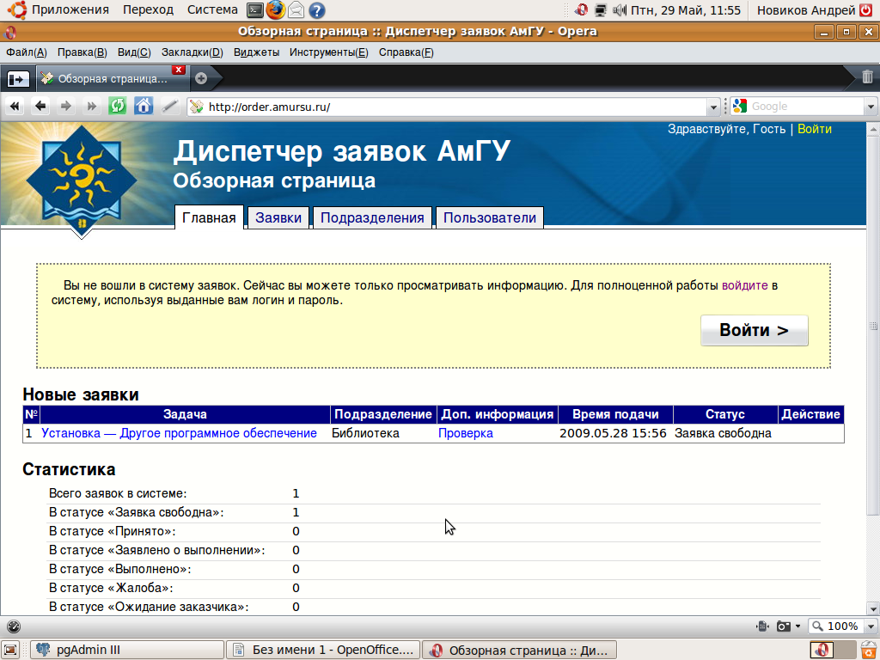
Если появилось сообщение об ошибке, подождите немного и повторите попытку.
В данный момент вы вошли как гость. Так вы можете просматривать информацию о всех заявках, подразделениях и персоналиях, но не можете совершать никаких действий.
Для создания заявок вам нужно войти в диспетчер заявок. Для этого либо нажмите кнопку «войти >» справа по центру либо кликните по ссылке «войти» в правом верхнем углу экрана.
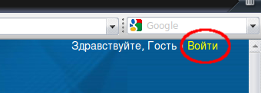

Появится форма входа с двумя полями для учётных данных. Первое поле — логин (имя входа), второе — пароль (секретное подтверждающее слово). Их вам должны выдать. И логин и пароль вводятся русскими буквами (на русской раскладке клавиатуры) и чувствительны к регистру символов (большие и малые буквы различаются).
Пример:
Логин: ИвановИП
Пароль: ад5нпв8у
При этом логин «ивановип» или «ИвановИп» является некорректным. То же касается и пароля.
Когда введёте свои данные, нажмите кнопку «Войти» или клавишу Enter. В случае, если вы ошиблись в вводе учётных данных, система покажет форму снова и сообщит о вашей ошибке.
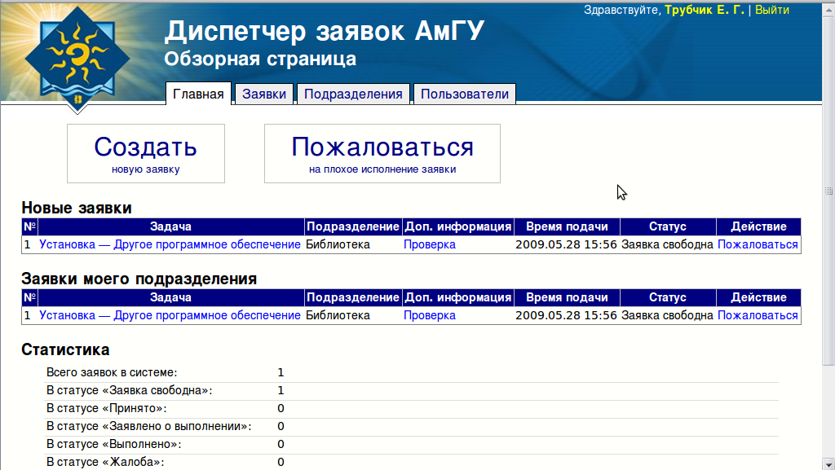
После ввода учётных данных, если они верны, вы снова попадёте на главную страницу, но она изменит свой вид:

В верхнем правом углу теперь находится ваша фамилия и инициалы (или логин, если эта информация не введена), кликнув на которые вы попадёте на страницу информации о себе, а так же ссылка «Выход», кликнув на которую, вы выйдете из диспетчера заявок.
По центру находятся большие кнопки «Создать заявку» и «Пожаловаться на исполнение», нажав на первую, вы увидите форму созлдания заявки, на вторую — форму подачи претензии на некачественное исполнение заявки.
Чуть ниже могут находиться несколько таблиц с заявками:
Необходимо подтвердить выполнение — в этой таблице перечислены заявки, которые исполняющее подразделение пометило как сделанные и вам нужно либо подтвердить выполнение, либо подать претензию на эту заявку. Внимание: Если заявка действительно сделана, то вы должны подтвердить её выполнение как можно скорее!
Заявки моего подразделения — в этой таблице перечислены заявки, которые создали вы или другой человек из вашего подразделения. Здесь вы можете оперативно следить за состоянием выполнения заявок.

Создание заявки
Для создания новой заявки нажмите кнопку «Создать новую заявку» на главной странице диспетчера.
Перед вами должна появится форма ввода следующего вида:
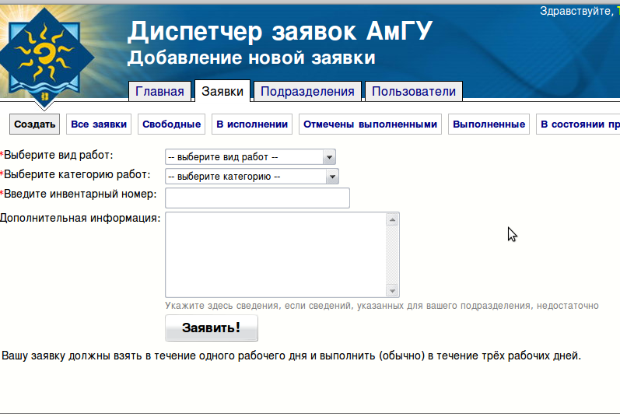
Из первых двух выпадающих списков выберите категорию и вид работ, наиболее точно описывающих то, что вы хотите или характер неисправности. Правильное указание этих сведений способствует скорейшему выполнению заявки.
В следующее поле введите инвентарный номер объекта заявки (например, неисправного системного блока или принтера). Позднее будет добавлен контроль над инвентарными номерами.
В последнее поле вы можете ввести дополнительную информацию, например, если неисправное оборудование находится в другом кабинете, чем ваше подразделение, необходимо указать местонахождение. Так же вы можете указать и другую информацию, но, пожалуйста, будьте точны и кратки.
После создания заявки вы попадёте на страницу этой заявки. Каждая заявка имеет свою страницу, на которой вы можете следить за ходом её выполнения.
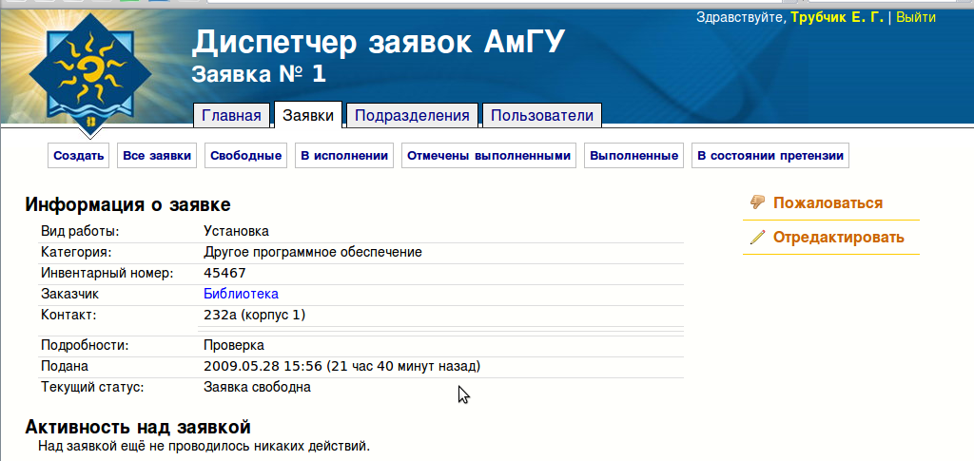
На этой странице указана вся необходимая информация о заявке и вашем подразделении, ниже будет находиться таблица действий, в которой указаны все действия, производимые над заявкой (когда принята, кем и когда выполнялась).
Справа находится меню действий, в зависимости от возраста и статуса заявки, там будут показаны доступные для вас действия.
- Отредактировать — изменить информацию о заявке, если вы что-то указали неверно или неточно. Ответственные подразделений, выполняющих эту заявку, также могут отредактировать заявку.
- Пожаловаться — подать претензию на некачественное исполнение или неисполнение заявки. Согласно регламенту, это действие станет доступным для вас только если:
  - Заявка не была принята ни одним подразделением в течение суток, или
  - Заявка не была исполнена в течение трёх дней.
Пожалуйста, не подавайте претензию безосновательно, поскольку по каждой претензии идёт разбирательство.
Важно: Каждая заявка имеет уникальный номер, по которому вы всегда можете её найти.
В случае необходимости, находясь на странице заявки, вы можете распечатать информацию о ней, используя команду меню Файл — Печать или комбинацию клавиш Ctrl+P.

Подача претензии
В случае, если ваша заявка не выполняется в установленные сроки или выполняется некачественно, вы можете подать претензию на исполнение.
Для этого нажмите кнопку «Пожаловаться» на главной странице диспетчера заявок или же кнопку «Пожаловаться» на странице нужной заявки. В появившейся форме выберите из верхнего списка заявку, исполнением которой вы недовольны. Ниже формы должна появится информация о выбранной заявке.
В текстовое поле введите обоснование претензии, например «Работа не выполняется» или «Выполнено некачественно, то-то и то-то не работает как должно». После чего нажмите кнопку «Пожаловаться».
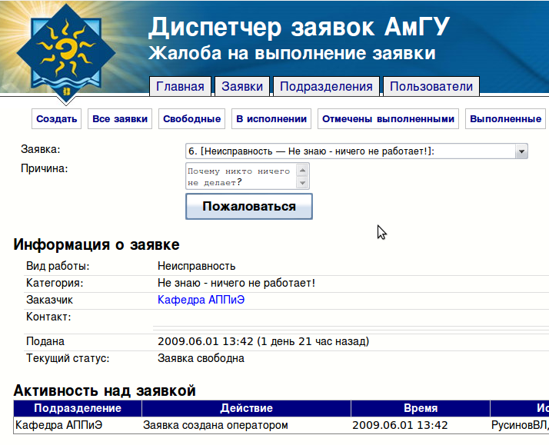

Подтверждение выполнения заявки
После того, как заявка выполнена, подразделение-исполнитель выставляет её в состояние «Заявлено о выполнении».
Когда это произошло, вы обязаны либо подтвердить выполнение заявки («Да, она действительно сделана») или подать претензию («Нет, заявка не сделана или сделана некачественно»).
Для подтверждения выполнения заявки, вы можете либо кликнуть по ссылке «Подтвердить» в таблице подтверждений на главной странице или используя кнопку «Подтвердить выполнение» на странице заявки.
Внимание: Подтверждая выполнение заявки, вы подтверждаете, что заявка выполнена полностью и качественно. Поэтому претензии к исполнению заявки после этого приниматься не будут! (Исключение составляют случаи скрытых дефектов и т.п., которые будут рассматриваться отдельно).
Претензия на заявку подаётся так же, как описано в предыдущем разделе.
